IES BERNAT EL FERRER

Desenvolupament d'aplicacions web: Segon Curs



**KEBABWOLVES**



*Autor: Adrian Alonso*

Data d'entrega:

Curs acadèmic 2023 /2024

**Resum**

En aquest apartat es fa un resum del document i del projecte per situar al lector que llegirà a continuació (no més de deu línies), pot començar:

Aquest document presenta el resultat del projecte de treball de desenvolupament d’una aplicació web per a la gestió i venda de productes d’un restaurant. L’aplicació inclou una interfície web per als usuaris finals i un panel d’administració amb API REST per gestionar usuaris, productes, ofertes i comandes. La solució utilitza PHP, MySQL, HTML, CSS i Bootstrap, amb un disseny responsiu i enfocat en l’experiència d’usuari (UX/UI).

**Paraules clau**

Paraules clau sobre el projecte separades per comes, exemple:

**Paraules clau:**Aplicació web, restaurant, menú digital, PHP, MySQL, API REST, UX/UI, Bootstrap

**Keywords**

El mateix que l’anterior, però aquesta vegada en anglès.

**Keywords:** Web application, restaurant, digital menu, PHP, MySQL, REST API, UX/UI, Bootstrap

**Índex**

**1 Introducció 4**

**2 Context i motivació del projecte 4**

2.1 Objectius del projecte 4

**3 Descripció general del projecte 4**

**4 Anàlisi 5**

4.1 Requisits funcionals 5

4.2 Requisits no funcionals 5

**5 Requisits de dades 5**

5.1 Diccionari de dades 5

5.2 Disseny de base de dades 6

**6 Disseny 7**

6.1 Definició de l’empresa original 11

6.2 Definició de l’empresa de restauració i identificació del target 11

6.3 Identificació de la imatge corporativa de l’empresa 11

6.3.1 Guia d’estil per la implementació de disseny (moodboard) 11

Paleta de colors 11

Tipografia 12

● Botons interactius 12

6.4 Disseny de la interfície 12

6.5 Flux de l’aplicació 12

6.6 Disseny del Sistema 13

6.7 Tests d’usabilitat i accessibilitat (anàlisi heurístic) 13

**7 Resultat Final 13**

**8 Conclusions 15**

# **Introducció**

L’objectiu del projecte és crear una aplicació web que permeti als usuaris explorar i comprar productes d’un restaurant, i al mateix temps proporcionar al personal administratiu eines per gestionar usuaris, productes i comandes de manera eficient.

# **Context i motivació del projecte**

## Objectius del projecte

* + 1. Objectius generals de producció

Escriu els objectius generals del projecte

Amb l’augment del comerç electrònic i les aplicacions digitals per a restauració, és fonamental disposar d’un sistema que permeti la gestió dels productes i de les comandes amb un flux clar i intuïtiu. Aquest projecte permet desenvolupar competències en PHP, bases de dades i disseny web, aplicant principis d’UX/UI.

* + 1. Objectius d'aprenentatge

Amb aquest projecte es busca adquirir, repassar i practicar els següents conceptes:

* Aprendre el llenguatge de programació PHP.
* Aprendre l’aplicació de conceptes de disseny web.
* Creació d'interfícies web
* Aprendre a analitzar i identificar errors d’UX/UI.
* Aprendre a utilitzar els diferents elements d'HTML i fulls d’estil.
* Implantació de Bootstrap.
* Combinació de PHP amb HTML.
* Creació de codi net i estructurat.
* Creació i utilització de classes PHP.
* Aprendre, comprendre i portar a pràctica els conceptes d'abstracció polimorfisme i classes abstractes.
* Ús i administració de sessions amb PHP.

# **Descripció general del projecte**

El projecte consisteix en una aplicació web que inclou:

* **Frontend per a usuaris:** navegació per menú, selecció de productes, afegir al carro, checkout i pagament.
* **Panel d’administració:** gestió de productes, categories, ofertes, usuaris i comandes.
* **API REST:** exposa endpoints per a les operacions del panel admin i pot ser consumida per futures aplicacions mòbils.
* **Base de dades MySQL:** gestiona usuaris, productes, comandes, línies de comanda, categories i ofertes.

# **Anàlisi**

En el següent apartat es mostrarà l'anàlisi realitzat pel desenvolupament del projecte. En ell es recullen els requisits del sistema, requisits de dades i els requisits no funcionals.

## Requisits funcionals

Explicar totes les funcions (requisits) que tindrà l'aplicació.

**Requisits funcionals**

* Mostrar un llistat de productes amb imatge, descripció i preu.
* Aplicar ofertes als productes i calcular automàticament el preu final.
* Permetre afegir productes al carrito de compra i modificar la quantitat abans de confirmar la comanda.
* Permetre eliminar productes del carrito.
* Confirmar i finalitzar la comanda amb càlcul de total i impostos.
* CRUD complet d’usuaris des del panel admin (API).
* CRUD complet de productes des del panel admin (API).
* Crear, actualitzar i eliminar comandes (API).
* Visualitzar el historial de comandes de cada usuari.
* Convertir totals de comandes a diferents monedes mitjançant una API externa.

*Un requisit funcional no pot englobar més d'una funció, els exemples anteriors són RF separats, no poden anar junts.*

## Requisits no funcionals

Els requisits no funcionals són aquells que imposen restriccions sota les quals ha de funcionar el sistema.

**Requisits no funcionals (RNF)**

* Fluïdesa: resposta ràpida tot i la càrrega de dades i imatges.
* Usabilitat: interfície intuïtiva per qualsevol usuari.
* Seguretat: validació de dades a l’API i control de mètodes HTTP.
* Accessibilitat: suport per navegadors moderns i dispositius mòbils.

# **Requisits de dades**

## Diccionari de dades

S’han de definir un llistat d’entitats i atributs.

### 

* **Usuari:** ID, nom, correu, contrasenya, telèfon, rol.
* **Producte:** ID, nom, descripció, preu, categoria, imatge, oferta.
* **Oferta:** ID, tipus (percentatge/fix), valor, data inici i final.
* **Comanda:** ID, usuari, data, total, adreça, telèfon, estat.
* **Línia de comanda:** ID, comanda, producte, quantitat, subtotal.
* **Categoria:** ID, nom.

## Disseny de base de dades

Diagrama model entitat-relació i model relacional.

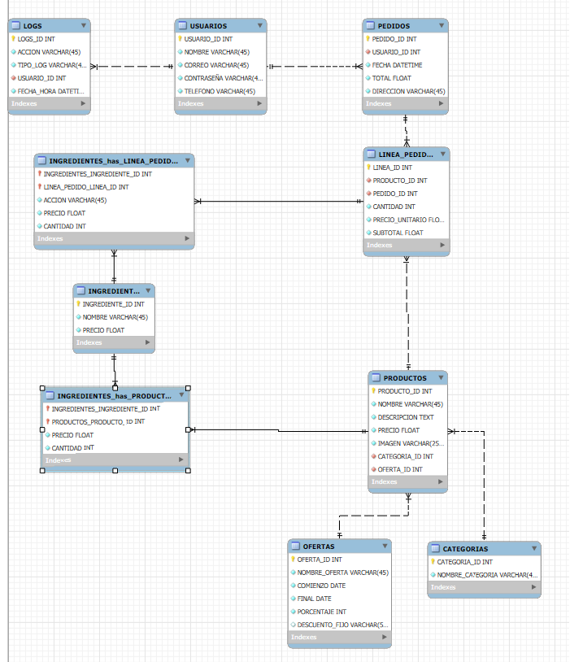

# **Disseny**

Aquesta secció ha d’incloure la informació de:

* Creació d’un **moodboard** que respongui a color, forma, tipografia i composició segons la temàtica base.

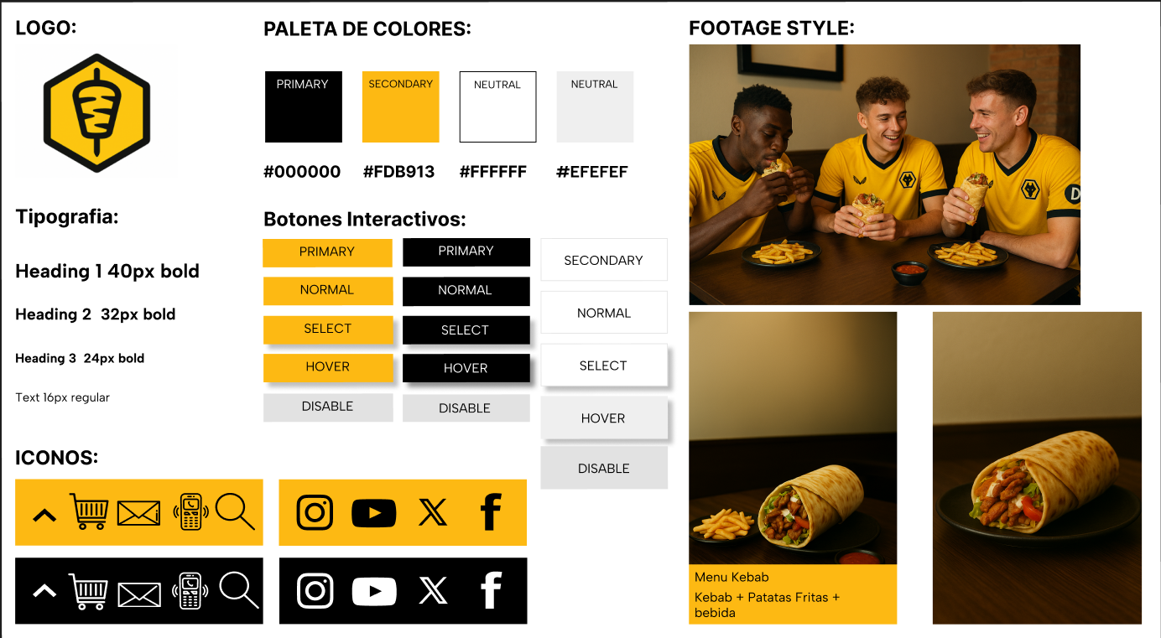

* Creació d’un **prototip** de disseny per a escriptori.

<https://www.figma.com/design/rx6TZk5Gb1LPqqLuvJ5lWf/Sin-t%C3%ADtulo?node-id=0-1&t=50exfBP53KQK2TO0-1>

* **Correcció del prototip** de disseny.
* Creació **pàgina home**.

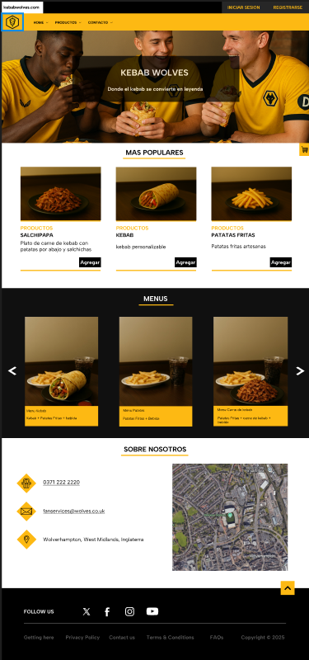

* Creació **Pàgina productes o carta** amb tots els productes que es poden afegir.

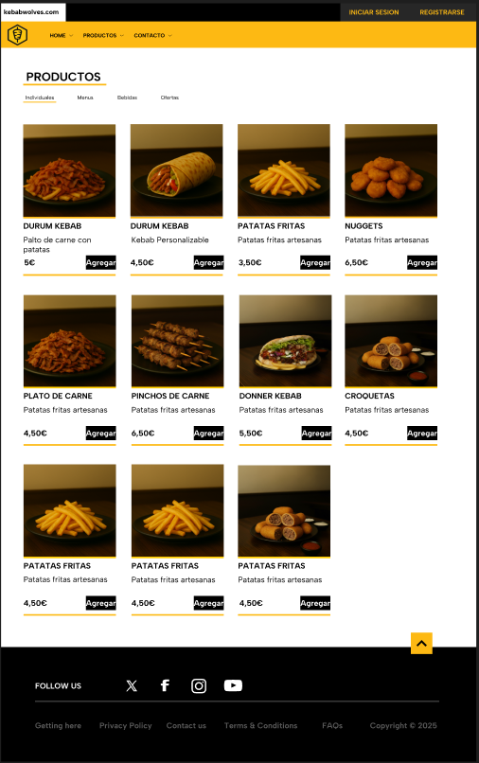

* Creació **Pàgines de procés de compra** amb els productes afegits i opció de finalitzar compra amb preu i impostos.

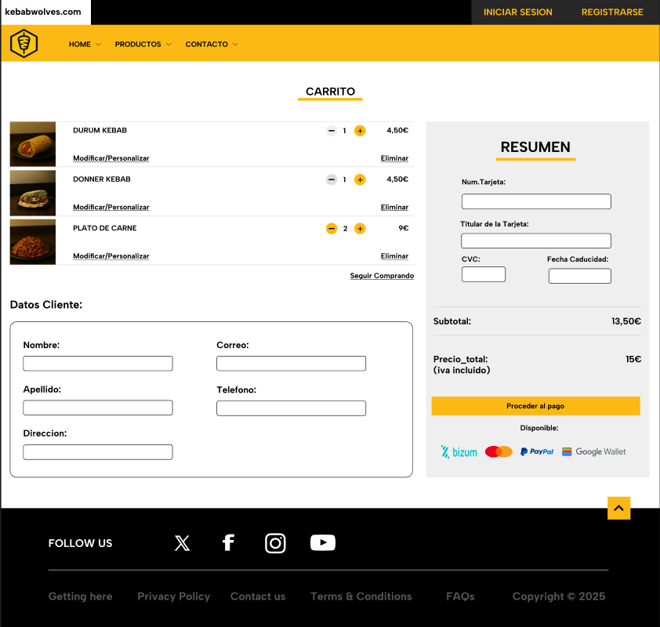

## Definició de l’empresa original

## Definició de l’empresa de restauració i identificació del target

## Identificació de la imatge corporativa de l’empresa

### Guia d’estil per la implementació de disseny (moodboard)

**Paleta de colors**

* Primary: #FDB913 (Groc – destaca botons i accions principals)
* Secondary: #000000 (Negre – textos i contrast)
* Neutral: #FFFFFF (Blanc – fons)
* Neutral Light: #EFEFEF (Gris clar – seccions i separadors)

### Tipografia

* Heading 1: 40px – Bold
* Heading 2: 32px – Bold
* Heading 3: 24px – Bold
* Text base: 16px – Regular

La tipografia és clara i llegible, prioritzant la lectura en dispositius mòbils.

* Botons interactius
* Estat normal, hover, select i disabled
* Ús de color primari per accions principals
* Ús de color secundari per accions secundàries

Iconografia

* Icones senzilles i intuïtives
* Ús del menú kebab com a element visual identificatiu
* Icones per afegir al carret, eliminar productes i navegar pel panell d’administració

## Disseny de la interfície

Pàgines principals:

* **Home** amb informació destacada i ofertes
* **Carta de productes** amb imatges, descripció i preu
* **Carret de compra** amb productes afegits
* **Procés de compra** amb resum, impostos i total final
* **Panell d’usuari** amb historial de comandes
* **Panell d’administració** per a la gestió mitjançant API

## [Flux de l’aplicació](https://docs.google.com/document/d/1pUkCLeX0Jgzw52fyQXiezZLWJCH2rzpkYyF_V0rMbhc/edit#heading=h.3whwml4)

Flux de l’aplicació:

* L’usuari accedeix a la pàgina principal.
* Navega per la carta de productes.
* Afegeix productes al carret.
* Revisa el carret i modifica quantitats.
* Finalitza la comanda.
* Es crea el pedido i s’emmagatzema a la base de dades.
* L’usuari pot consultar l’historial de comandes.
* L’administrador pot gestionar usuaris, productes i comandes des del panell admin.

## 

## [Disseny del Sistema](https://docs.google.com/document/d/1pUkCLeX0Jgzw52fyQXiezZLWJCH2rzpkYyF_V0rMbhc/edit#heading=h.2bn6wsx)

El sistema esta dissenyat seguint el patró Model-Vista-Controlador (MVC):

* **Model:** gestió de dades, classes i DAO
* **Vista:** interfícies HTML/PHP
* **Controlador**: gestió de peticions i lògica de negoci

El panell d’administració es comunica amb el backend mitjançant una API REST, utilitzant peticions asíncrones.

La base de dades està gestionada amb MySQL en Docker

## Tests d’usabilitat i accessibilitat (anàlisi heurístic)

# **Resultat Final**

Resultat final de la web amb captures.  
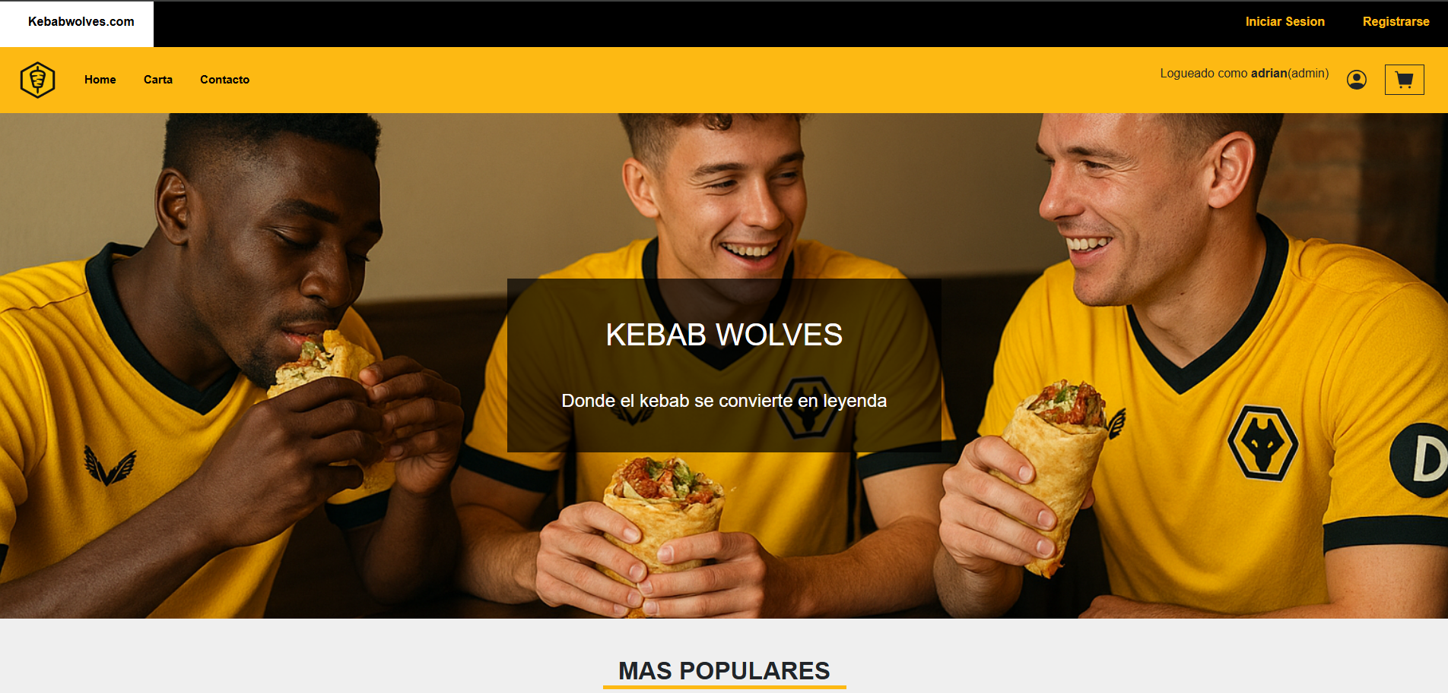  
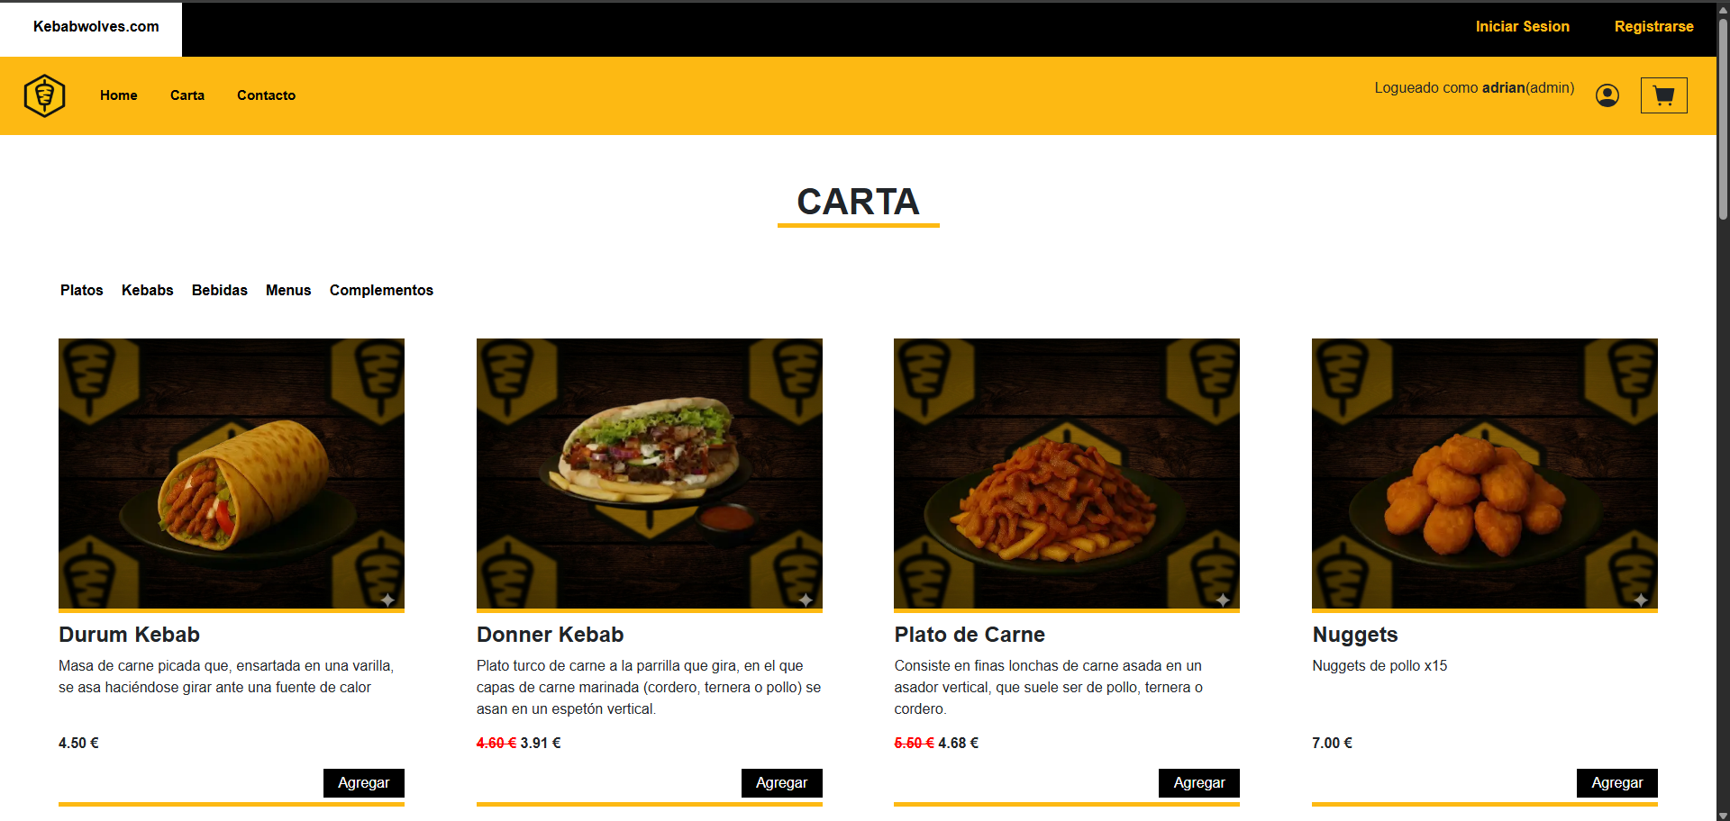  
  
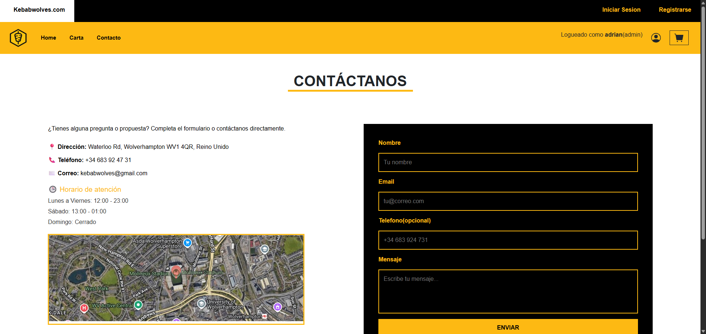  
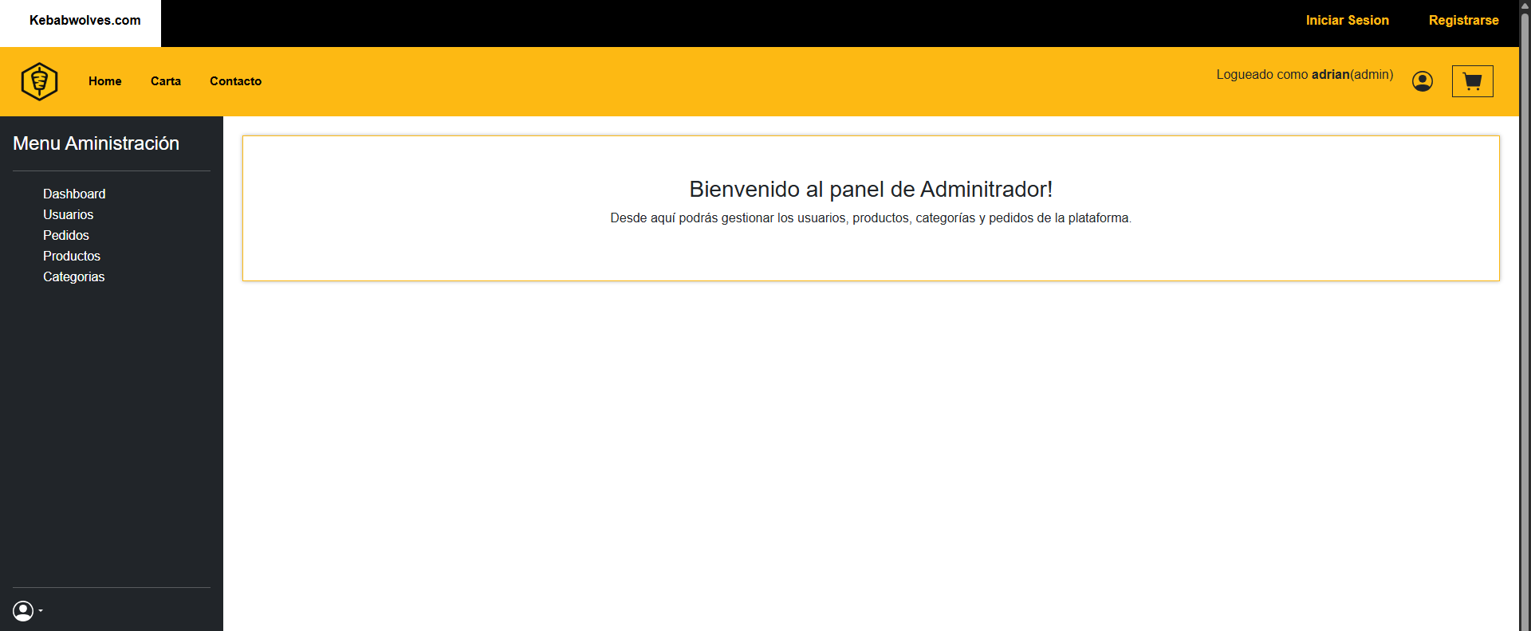  
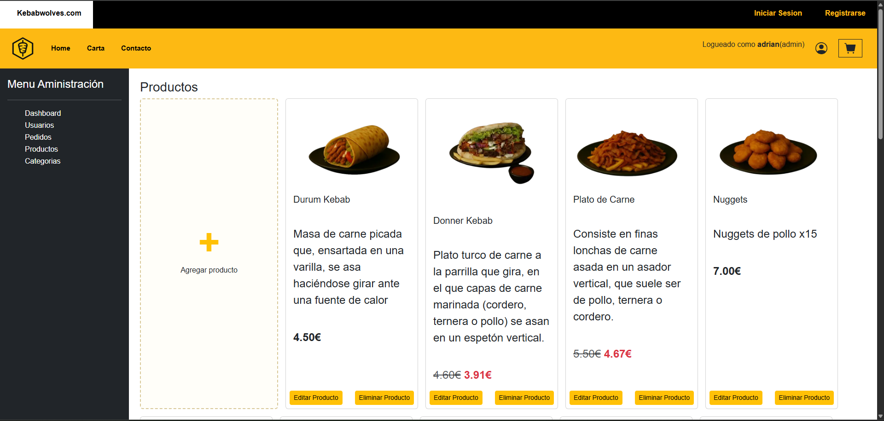  
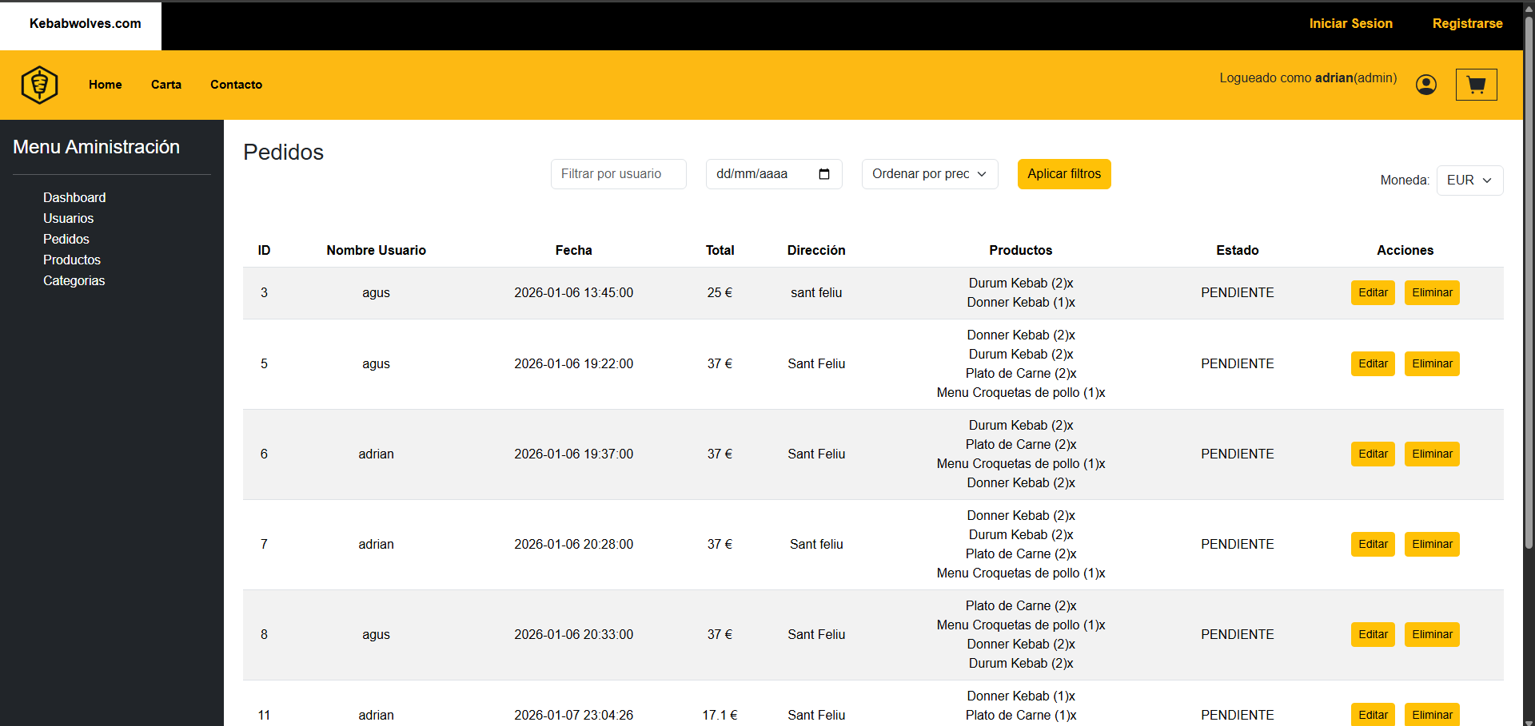

# **Conclusions**